ELCİK
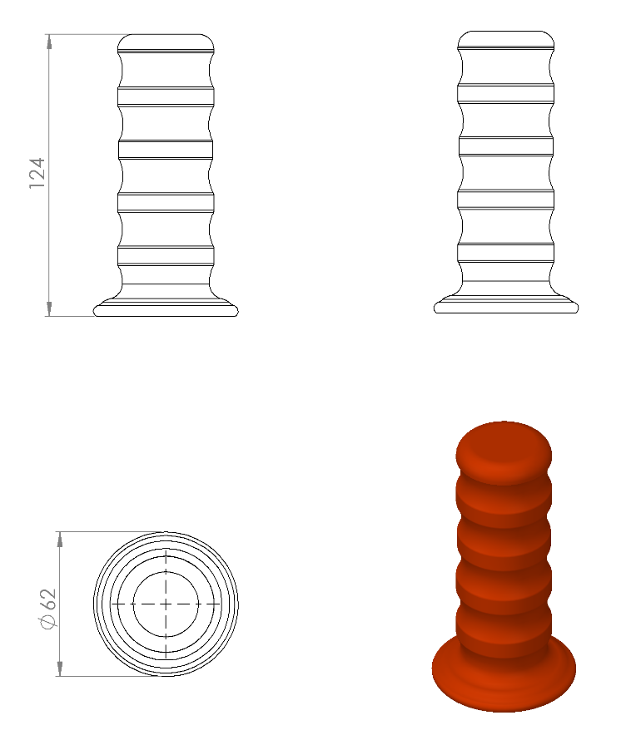
Elcik elemanı Ø62 x 124 mm ölçülerinde üretilecek ve Ø34 mm’lik boruya göre minimum 125 mm boyunda sıkı geçme olarak tasarlanmış olup 1.sınıf yumuşak PVC malzemeden minimum 100 g olarak plastik enjeksiyon metoduyla üretilmiş olacaktır. Elcik tasarımı parmakları rahatça kavrayacağı ergonomiye uygun şekilde imal edilmelidir.

